**İNÖNÜ ÜNİVERSİTESİ**

**BİLGİSAYAR MÜHENDİSLİĞİ**

**02175076024**

**ABDULKADİR DEVECİ**

**OTEL TANITIM VE YÖNETİM SİTESİ**

**Proje Amacı Nedir?**

Otelin tanıtımını güzel bir şekilde yapan ve otele ulaşabilmek için gerekli bütün bilgileri sağlayan,

Odaları fiyatları ve rezervasyon tarihleri hakkında bilgi vermek için kullanılan bir işletme tanıtım sitesidir.

**Proje Özellikleri**

-Tanıtım sayfası

-Galeri

-Rezervasyon Formu

-Otel Hakkında Bilgiler

-Odaların Tanıtımı

-Misyonumuz Sayfası

-İletişim Sayfası

-Site Yönetim Paneli

-Yönetim Panelinde Personel, Oda, Haber, Galeri, Mesaj, Rezervasyon yönetimi

-Yönetim Paneline Yönetici Ekle-Çıkar

-Yönetim Panelinde Sayfaların tasarımında değişiklikler yapabilme özelliği

**Projeden Alıntı Ekran Görüntüleri**

**-Anasayfa**

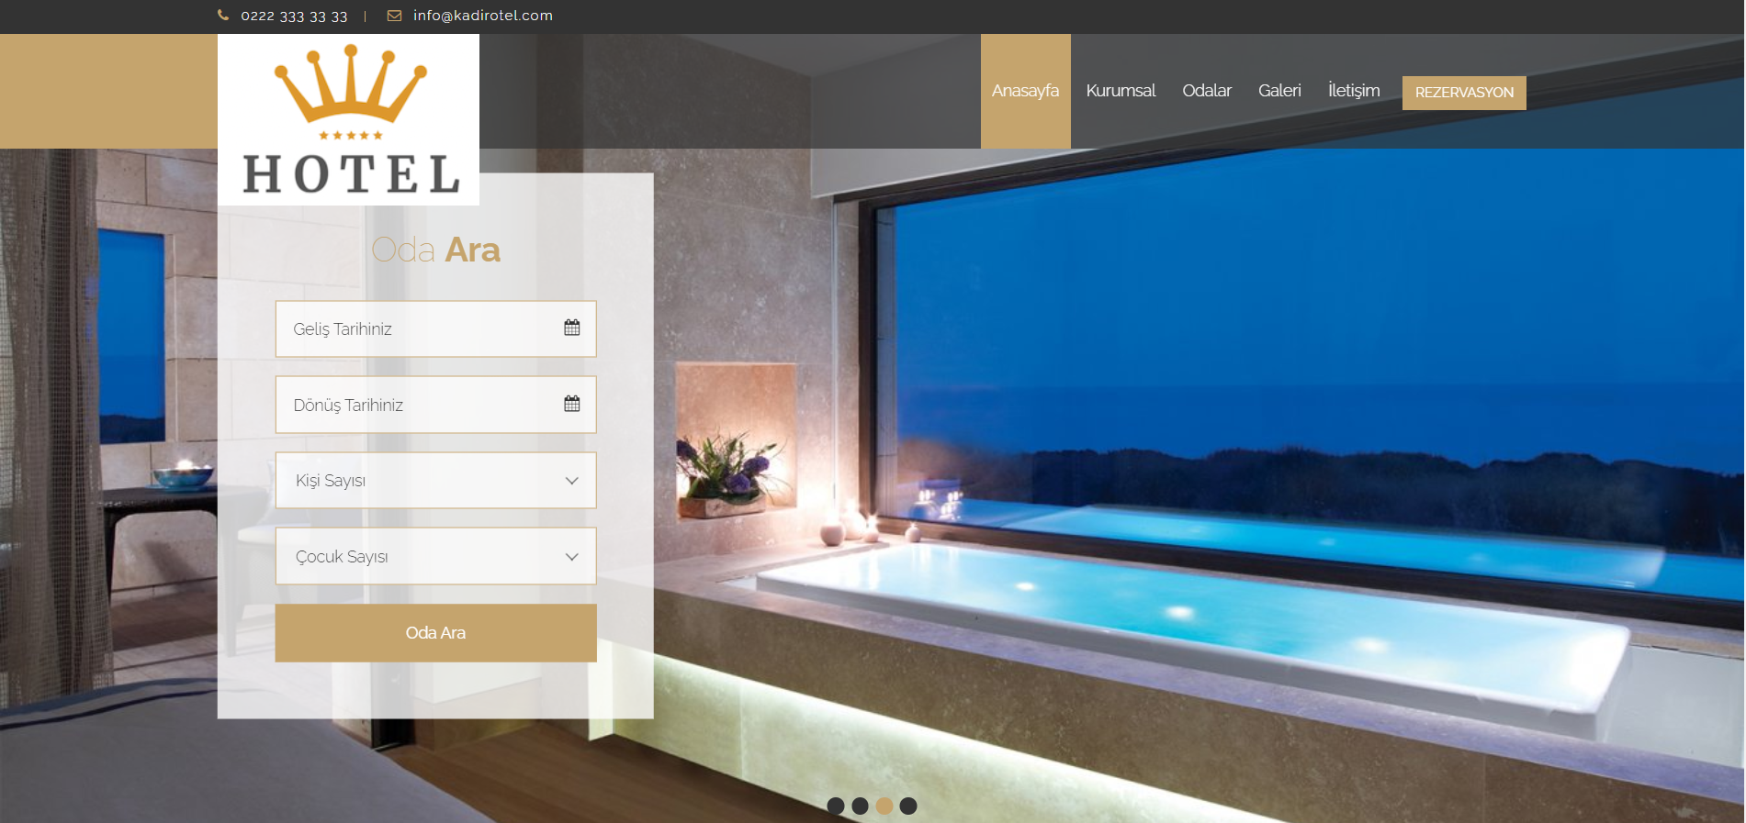

Bu sayfada rezervasyon için tarih aralığı seçebiliyoruz ve arkaplan olarak kullandığımız slider oteli genel olarak tanıtıyor.

**-Footer**

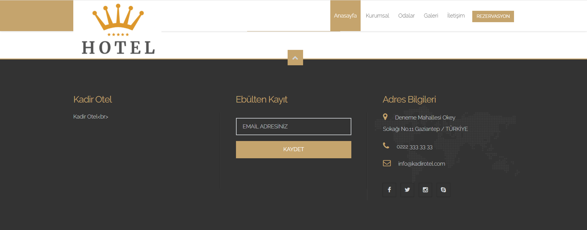

Footer kısmında e bültene kayıt, adres bilgileri ve sosyal medya iletişim bilgileri bulunuyor

**-Kurumsal Sayfası**

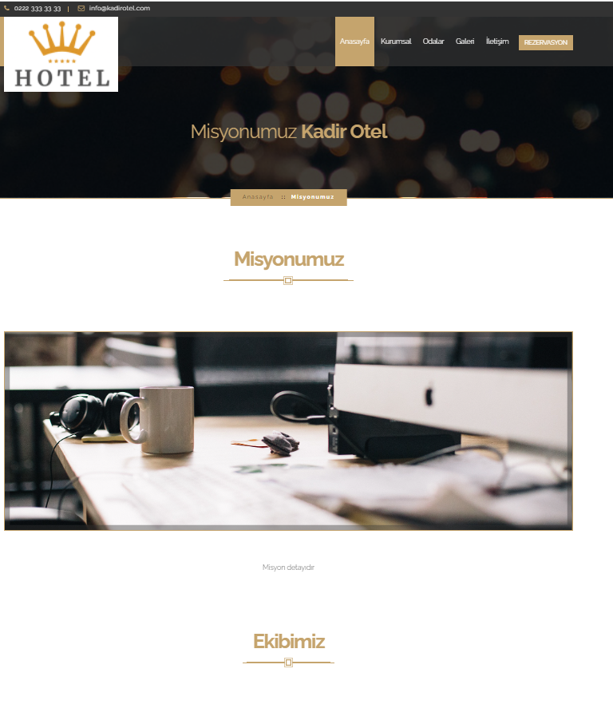İşletme hakkında genel tanıtım bilgileri ve işletmenin amaçlarından bahsettiğimiz sayfamız.

**-Odalar**

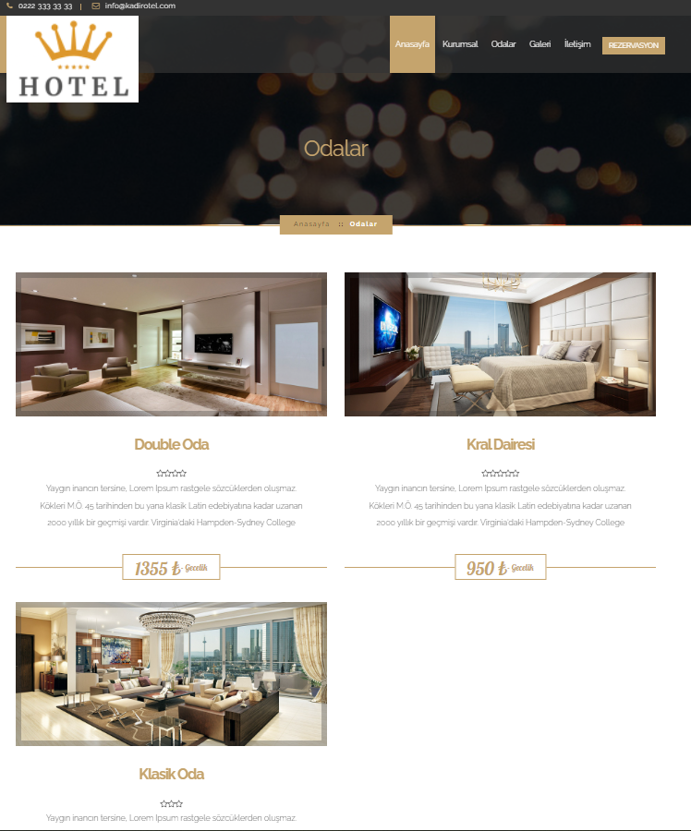

Odaların görüntülerini paylaştığımız, fiyat bilgisi ve detaylı olarak oda özelliklerini sunduğumuz odalar sayfamız.

**Diğer Kalan Sayfalar Galeri-İletişim**

Otelin fotoğraflarının bulunduğu slider şeklinde galerimiz, iletişim bilgilerinin ve formunun bulunduğu iletişim sayfası.

**-Yönetim Paneli**

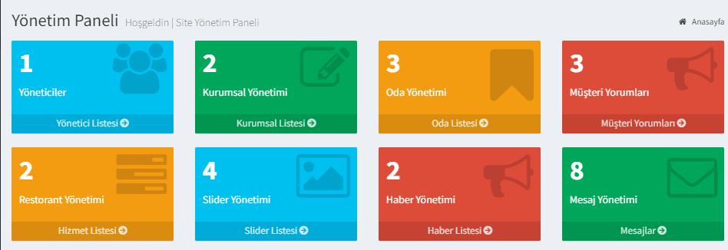

Yönetim paneli anasayfamızda genel bir dashboard bulunur.

**-Yönetim Paneli Özellikleri**

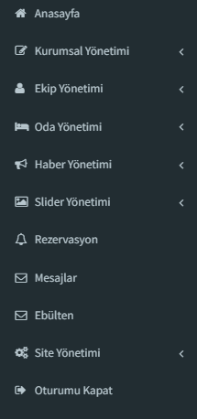

Anasayfamızda üstteki dashboard bulunmaktadır. Kurumsal Yönetim kısmında kurumsal sayfamızdaki bilgileri değiştirmek veya yeni sayfa ekleyebilmek mümkündür. Ekip yönetimi sayfasında ise çalışan ekleme ve çıkarma özelliği vardır. Oda yönetimi kısmında odalarımızı tanıttığımız sayfamızda istediğimiz değişikliği yapabiliriz. Haber yönetimi kısmında ise otel hakkında güncellemeleri paylaştığımız sayfamızı düzenleyebiliriz. Slider yönetimi sayfaya slider ekleme ve slider listesini görüntüleme imkanı sağlar. Rezervasyon kısmından rezervasyon formlarını liste halinde görüntüleyip sayfadaki gereksiz rezervasyon formlarını silebiliriz. Mesajlar kısmında ise iletişim formunu dolduran kişilerden gelen mesajları görüntüleyip silebiliriz. Ebülten kısmında ise sitemizin footer kısmında bulunan e-posta bültenimize abone olan kullanıcıların bilgilerini görüntüleyebiliriz. Site yönetimi kısmında ise site yönetim paneline kullanıcı ekleyebilir, yöneticilerin listesini görüntüleyebilir ve sitenin logo, başlık ve açıklama kısımlarını güncelleyebilirsiniz.